前田画伯個展
12月6日に同級生の個展を見学に、久しぶりに横浜に出かけました。個展の場所は元町商店街にある画廊です。
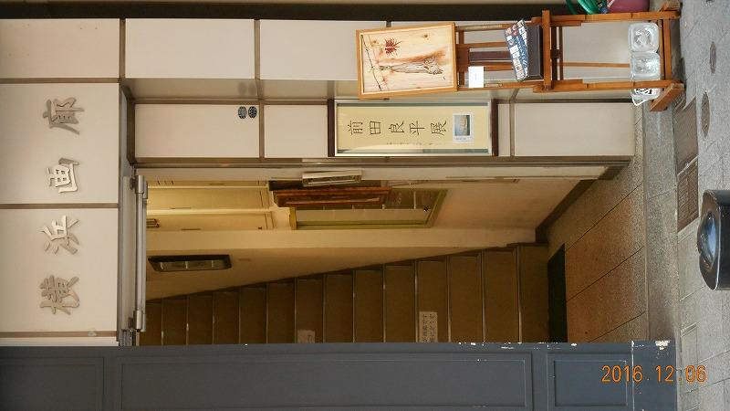
入り口です。
学生の時には将来この様な画伯になるとは想像もつきませんでした。

内部の様子です。周りの作品は全て彼の描いたものです。
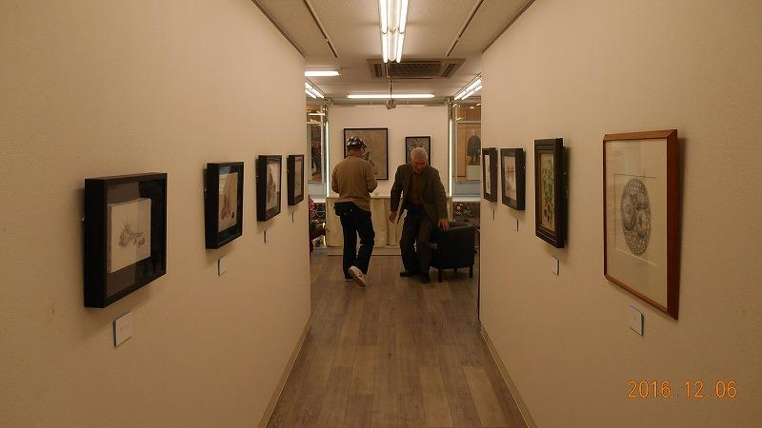

日本丸と海王丸が描かれていました。
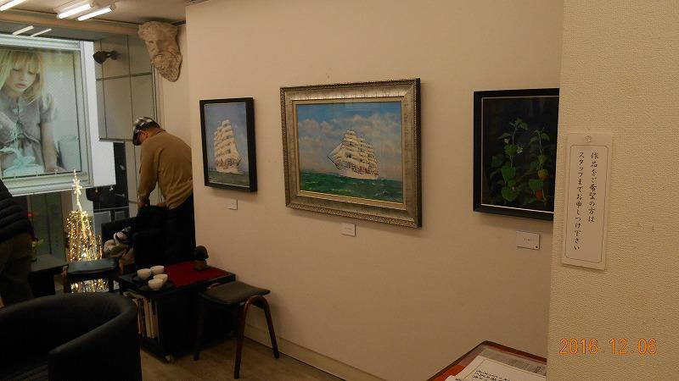

作品集です。
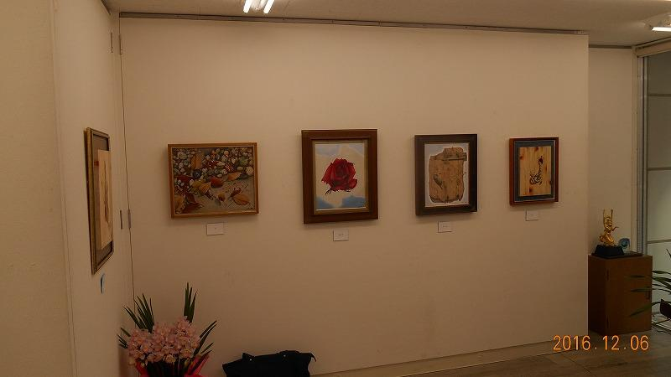

前田画伯を囲んで、同級生が集まりました。
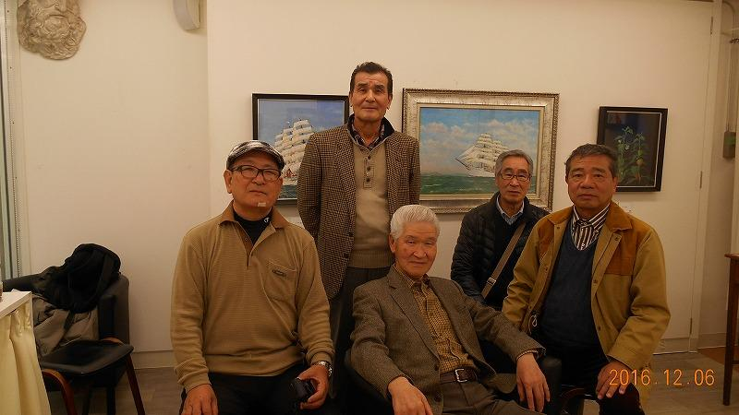

前田画伯 若林
杉田 鴨志田 平井

